**Caso de uso descargar archivo:**

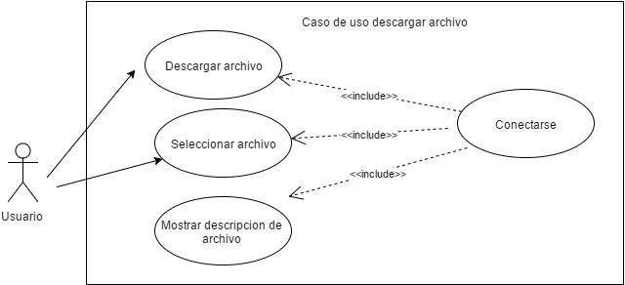

|  |  |  |
| --- | --- | --- |
| **Caso de uso** | Descargar archivo | |
| **Versión** | 1, 23/09/2015 | |
| **Autores** | Grupo de trabajo | |
| **Fuentes** |  | |
| **Objetivos asociados** | Llevar a cabo la descarga de un archivo | |
| **Descripción** | El sistema deberá permitir la descarga de un archivo siempre y cuando el usuario esté conectado y haya seleccionado dicho archivo. | |
| **Precondición** | Usuario conectado al sistema | |
| **Secuencia**  **Normal** | **Paso** | **Acción** |
| 1 | El usuario se conecta, caso de uso “conectarse” |
| 2 | El usuario selecciona un archivo, el sistema realiza el caso de uso “mostrar descripción de archivo” |
| 3 | El usuario selecciona opción descargar archivo, se realiza el caso de uso “Descargar archivo” |
| **Excepciones** | **Paso** | **Acción** |
| 1 | Si caso de uso “Descargar archivo” falla, regresar al caso de uso “seleccionar archivo” |
| **Rendimiento** | **Paso** | **Cota de tiempo** |
|  | 1 | 5 segundos |
|  | 2 | 2 segundos |
|  | 3 | Variado, depende del tamaño del archivo |
| **Frecuencia esperada** | Variada, depende de los usuarios conectados | |
| **Importancia** | importante | |
| **Urgencia** | Hay presión | |

|  |  |  |
| --- | --- | --- |
| **Caso de uso** | Seleccionar archivo | |
| **Versión** | 1, 23/09/2015 | |
| **Autores** | Grupo de trabajo | |
| **Fuentes** |  | |
| **Objetivos asociados** | Permitir seleccionar un archivo | |
| **Descripción** | El sistema deberá permitir la selección de un archivo, siempre y cuando el usuario esté conectado | |
| **Precondición** | Usuario conectado al sistema | |
| **Secuencia**  **Normal** | **Paso** | **Acción** |
| 1 | El usuario se conecta, caso de uso “conectarse” |
| 2 | El usuario selecciona un archivo. |
| **Rendimiento** | **Paso** | **Cota de tiempo** |
|  | 1 | 5 segundos |
|  | 2 | 2 segundos |
| **Frecuencia esperada** | Variada, depende de los usuarios conectados | |
| **Importancia** | importante | |
| **Urgencia** | Hay presión | |

|  |  |  |
| --- | --- | --- |
| **Caso de uso** | Mostrar descripción de archivo | |
| **Versión** | 1, 23/09/2015 | |
| **Autores** | Grupo de trabajo | |
| **Fuentes** |  | |
| **Objetivos asociados** | Visualizar la descripción de cada archivo | |
| **Descripción** | El sistema deberá mostrar la descripción de un archivo, siempre y cuando el usuario esté conectado y haya seleccionado dicho archivo. | |
| **Precondición** | Usuario conectado al sistema | |
| **Secuencia**  **Normal** | **Paso** | **Acción** |
| 1 | El usuario se conecta, caso de uso “conectarse” |
| 2 | El usuario selecciona un archivo, el sistema realiza el caso de uso “mostrar descripción de archivo” |
| **Rendimiento** | **Paso** | **Cota de tiempo** |
|  | 1 | 5 segundos |
|  | 2 | 2 segundos |
| **Frecuencia esperada** | Variada, depende de los usuarios conectados | |
| **Importancia** | importante | |
| **Urgencia** | Hay presión | |

|  |  |  |
| --- | --- | --- |
| **Caso de uso** | Conectarse | |
| **Versión** | 1, 23/09/2015 | |
| **Autores** | Grupo de trabajo | |
| **Fuentes** |  | |
| **Objetivos asociados** | Permitir el ingreso al sistema por un usuario | |
| **Descripción** | El sistema deberá permitir la conexión o ingreso de un usuario | |
| **Secuencia**  **Normal** | **Paso** | **Acción** |
| 1 | El usuario se conecta, caso de uso “conectarse” |
| **Rendimiento** | **Paso** | **Cota de tiempo** |
|  | 1 | 5 segundos |
| **Frecuencia esperada** | Variada. | |
| **Importancia** | importante | |
| **Urgencia** | Hay presión | |

**Diagrama de flujo Descargar archivo:**

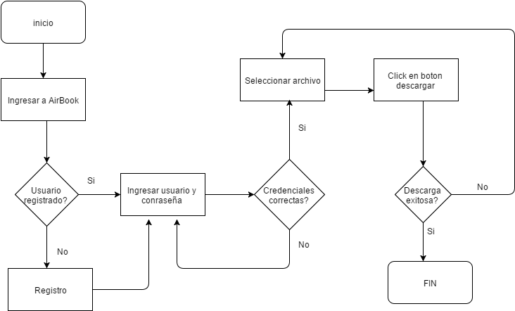

# 

# 

# **Caso de uso Inbox:**

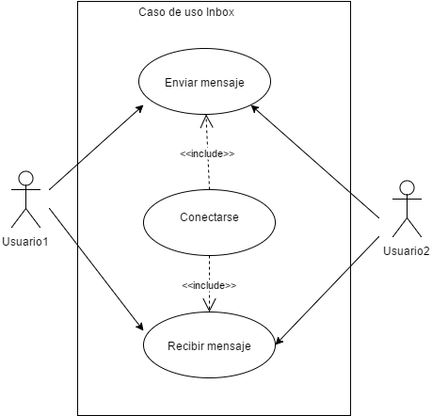

|  |  |  |
| --- | --- | --- |
| **Caso de uso** | Inbox | |
| **Versión** | 1, 23/09/2015 | |
| **Autores** | Ederson Ramirez | |
| **Fuentes** |  | |
| **Objetivos asociados** | Visualizar el proceso de enviar y recibir mensajes, entre usuarios del sistema | |
| **Descripción** | El usuario podrá enviar mensajes a otros usuarios que estén registrados en el sistema | |
| **Precondición** | Usuario conectado al sistema | |
| **Secuencia**  **Normal** | **Paso** | **Acción** |
| 1 | El usuario se conecta, caso de uso “conectarse” |
| 2 | El usuario envía un mensaje, caso de uso “enviar mensaje” |
| **Rendimiento** | **Paso** | **Cota de tiempo** |
|  | 1 | 5 segundos |
|  | 2 | 2 segundos |
| **Frecuencia esperada** | Variada, depende de los usuarios conectados | |
| **Importancia** | importante | |
| **Urgencia** | Hay presión | |

|  |  |  |
| --- | --- | --- |
| **Caso de uso** | Enviar mensaje | |
| **Versión** | 1, 23/09/2015 | |
| **Autores** | Grupo de trabajo | |
| **Fuentes** |  | |
| **Objetivos asociados** | Enviar un mensaje de un usuario a otro | |
| **Descripción** | El sistema deberá permitir que un usuario envíe un mensaje de texto a cualquier otro usuario registrado. | |
| **Precondición** | Usuario conectado al sistema | |
| **Secuencia**  **Normal** | **Paso** | **Acción** |
| 1 | El usuario se conecta, caso de uso “conectarse” |
| 2 | El usuario envía un mensaje, caso de uso “Enviar mensaje” |
| **Rendimiento** | **Paso** | **Cota de tiempo** |
|  | 1 | 5 segundos |
|  | 2 | 3 segundos |
| **Frecuencia esperada** | Variada, depende de los usuarios conectados | |
| **Importancia** | importante | |
| **Urgencia** | Hay presión | |

|  |  |  |
| --- | --- | --- |
| **Caso de uso** | Recibir mensaje | |
| **Versión** | 1, 23/09/2015 | |
| **Autores** | Grupo de trabajo | |
| **Fuentes** |  | |
| **Objetivos asociados** | Recibir un mensaje | |
| **Descripción** | El sistema deberá permitir que un usuario reciba un mensaje enviado de cualquier otro usuario registrado | |
| **Precondición** | Usuario conectado al sistema | |
| **Secuencia**  **Normal** | **Paso** | **Acción** |
| 1 | El usuario se conecta, caso de uso “conectarse” |
| 2 | El usuario revisa si tiene mensajes nuevos |
| **Rendimiento** | **Paso** | **Cota de tiempo** |
|  | 1 | 5 segundos |
|  | 2 | 3 segundos |
| **Frecuencia esperada** | Variada, depende de los usuarios conectados | |
| **Importancia** | importante | |
| **Urgencia** | Hay presión | |

**Diagrama de flujo Inbox:**

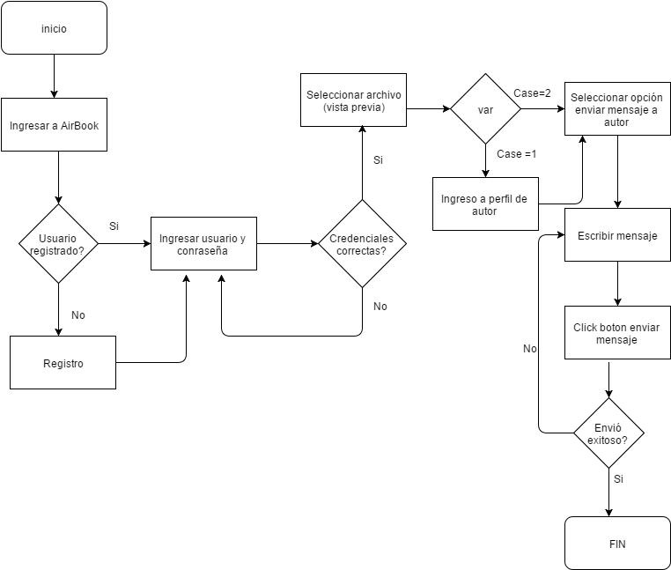

**Pruebas unitarias:**

**Creacion de prueba unitaria para historia “Descargar archivo”:**

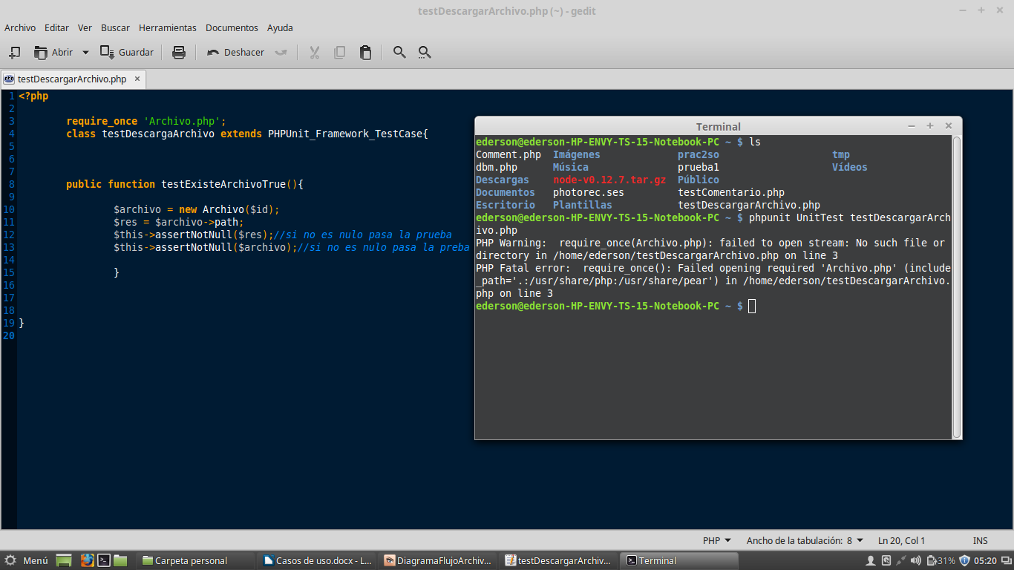

La prueba unitaria fallo, debido a que aún no existe el codigo para satisfacer dicha prueba.

**Creacion de prueba unitaria para historia “Inbox”:**

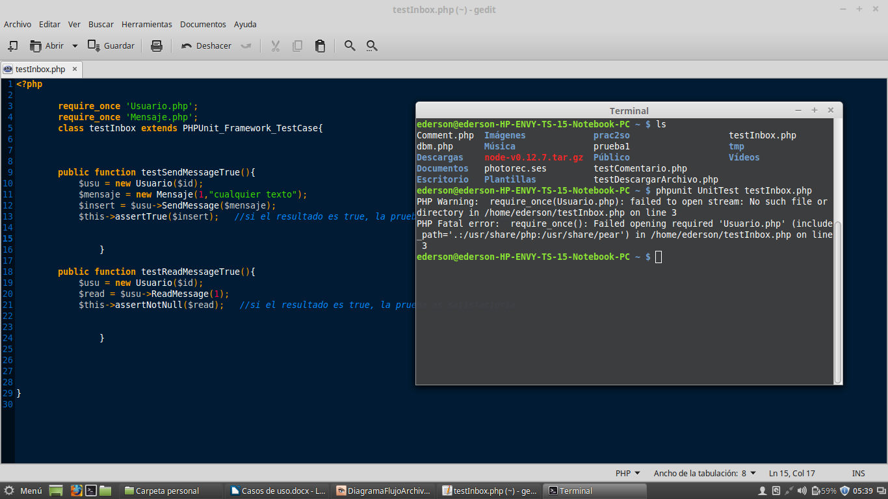

La prueba unitaria fallo, debido a que aún no existe el codigo para satisfacer dicha prueba.